NON DEVO…

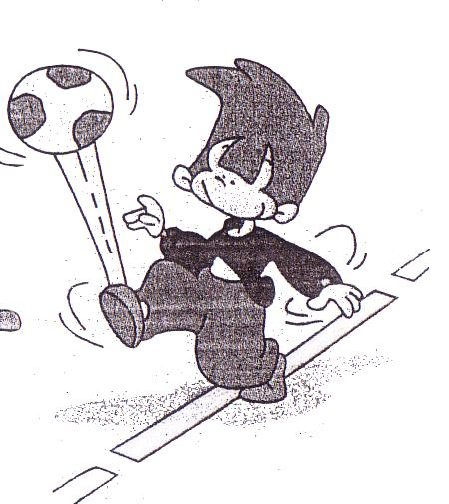 | GIOCARE NELLA STRADA
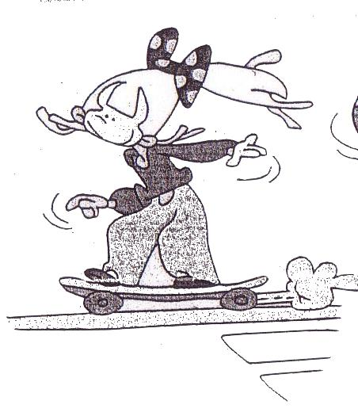 | ANDARE SUL MARCIAPIEDE O NEL VIALE CON LA BICICLETTA O LO SKATEBOARD
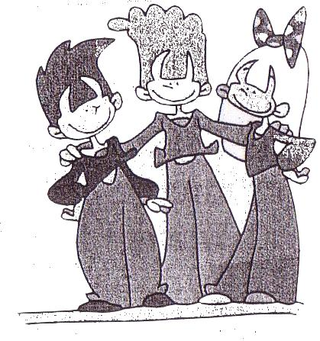 | SOSTARE IN GRUPPO SUL MARCIAPIEDE INTRALCIANDO IL PASSAGGIO
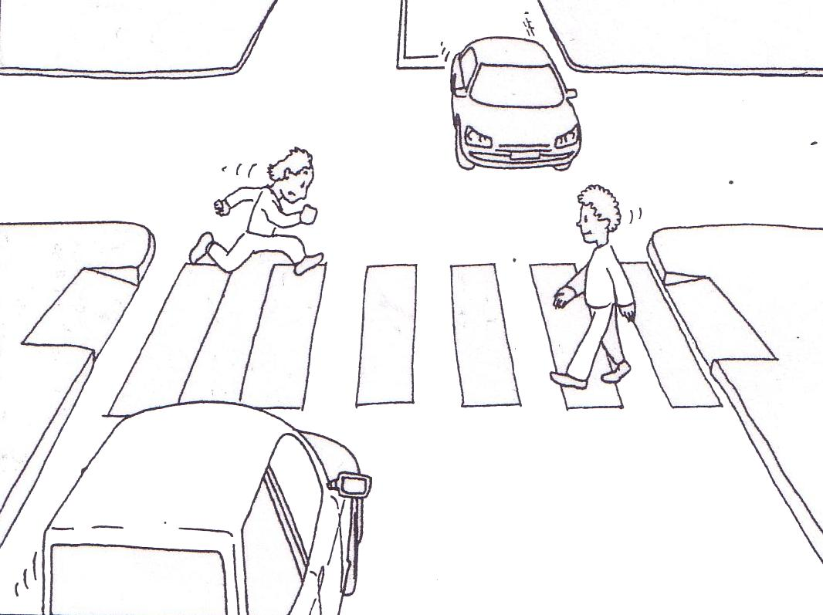 | CORRERE SULLE STRISCE PEDONALI
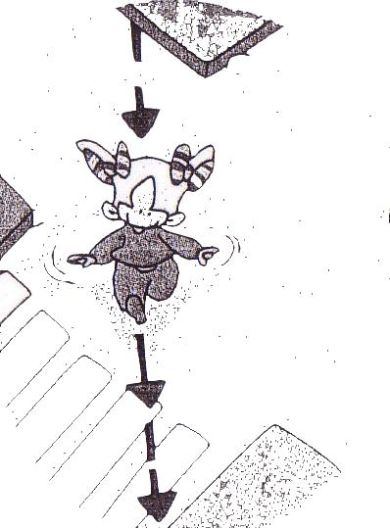 | ATTRAVERSARE IN DIAGONALE
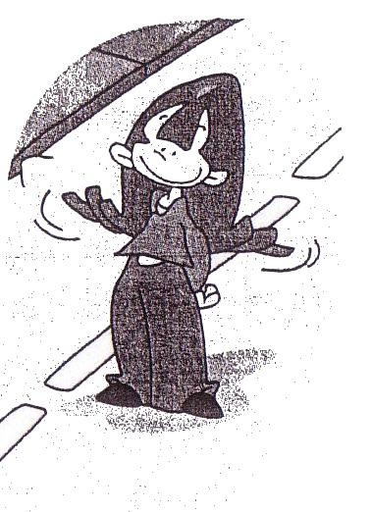 | FERMARMI IN MEZZO ALLA STRADA O TORNARE INDIETRO
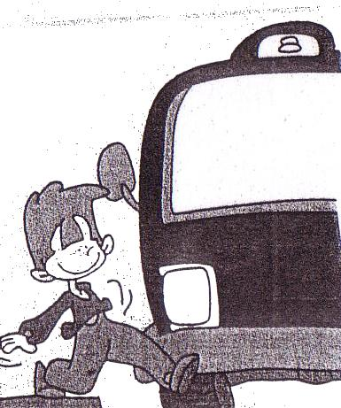 | ATTRAVERSARE DAVANTI AD UN VEICOLO FERMO
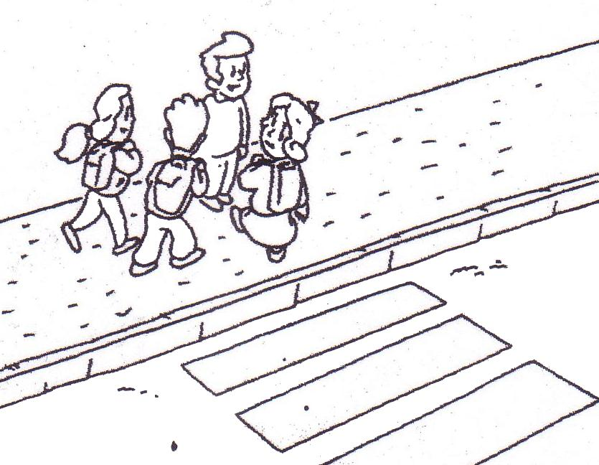 | INTRALCIARE IL MARCIAPIEDE DOVE CI SONO LE STRISCE PEDONALI

